KALDEWEI卡德维携玫娜MIENA和MEISTERSTÜCK大师系列亦美颂EMERSO入驻修缮后的Grand Hotel Łódź大酒店

KALDEWEI卡德维，阿伦，2024年8月 - Grand Hotel Łódź大酒店位于工业发达、院校林立的波兰城市罗兹，开业至今已有135年，始终享有盛誉，一直都是高雅的代名词。酒店共有152套客房和公寓，设有2间餐厅和1间咖啡馆，还可提供多个风格独特的会议室(包括1个历史悠久的剧场)。2023年，酒店完成全面修缮，符合五星级酒店的最新标准。浴室装修方面，酒店管理层特意选择了高端卫浴制造商Kaldewei卡德维。

Kaldewei卡德维的瓷釉产品与Grand Hotel新浴室的大理石饰面相得益彰，玫娜MIENA面盆和MEISTERSTÜCK大师系列亦美颂EMERSO浴缸的加入，打造了浑然天成的绝佳搭配。Anke Salomon设计的碗盆精致，令人一见倾心，赋予了浴室装潢优雅的气质。同样作为点睛之笔的，还有国际明星设计师Arik Levy为Kaldewei卡德维设计的亦美颂EMERSO系列独立式浴缸。Levy的这一系列，仿佛雕塑作品搬进浴室，让人印象深刻。作为单人浴缸，MEISTERSTÜCK大师系列亦美颂EMERSO为您提供个人专属的奢华享受。人体工学与设计在这款独立式浴缸上合二为一。流线设计与倾斜的浴缸边缘自然形成头部区域，带来舒适的沐浴体验；逐渐收窄的钢瓷釉外部造型凸显雕塑特质，平添现代艺术品的雅致。

享有盛誉，高雅出众
整体浴室设计与Grand Hotel大酒店的理念和谐相融。自1888年建成以来，酒店始终享有盛誉、形象高雅出众，更被视为建筑瑰宝。修缮期间，细节成为重中之重。得益于此，酒店如今再次焕发光彩，收获一众客户的支持和信任。

所有客房和公寓都经过个性化的设计，可以看到带纹理的天花板、各色壁画以及可追溯至19世纪的原创细节。主要材料选用实心橡木和胡桃木，其他材料包括天然石材、玻璃和仿古黄铜。此外，窗帘和床罩也是专门定制的。更令人惊喜的是，宾客可在带泳池的康体水疗馆收获奢华惬意的住宿体验。

Grand Hotel Łódź大酒店的修缮成果出自才华横溢的建筑师和艺术家团队，其中包括Grażyna Grzybek和Dariusz Maryszewski。他们由投资方Holding Liwa牵头开展工作，成功让罗兹市中心的这座传统建筑绽放出了新的光芒。

资料来源：Franz KALDEWEI GmbH & Co. KG.请求证明

关于KALDEWEI
一间没有KALDEWEI的浴室？对于很多人来说都无法想象。因为这一家族企业一百多年来一直致力于个性化理想浴室的解决方案，永远站在时尚的前沿：无论是设计趋势、可循环使用的卫浴产品、碳减排材料，还是企业始终遵循的更好、更可持续环境的宗旨。KALDEWEI将时尚奢华与环保理念、经济和行动相结合 - 并为这一国际化战略创造了自己的概念：可持续奢华Luxstainability®。这个概念描述了企业理念，以及使KALDEWEI产品如此高端的高级材质：KALDEWEI钢瓷釉。这种材质制造而成的浴缸、淋浴产品及面盆赋予每间浴室独特的个性。钢瓷釉因外观精致、寿命长久且100%可循环利用而备受青睐。2021年，KALDEWEI成为签署“科学碳目标”倡议的首家卫浴公司，开始在生产活动中强调气候中和。凭借以碳减排钢材为原料的环境保护系列限量版产品，KALDEWEI再度向实现这一目标大步迈进。KALDEWEI多年来一直与德国环保组织WWF合作，与塑料垃圾抗争。这是出于对环境和子孙后代负责任的表现。

图片与照片来源

01_Grand_Hotel_Lodz
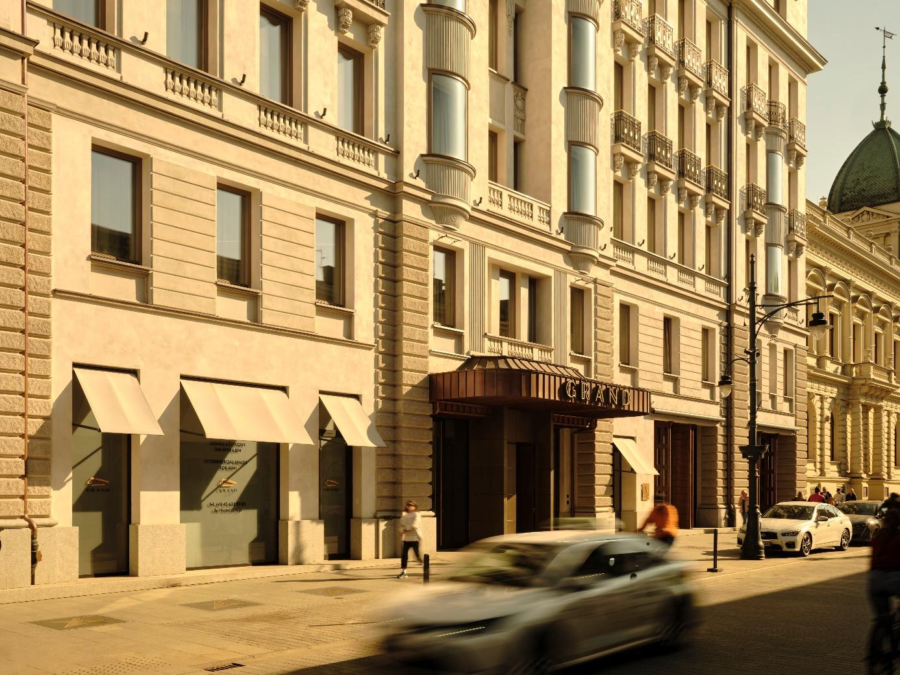
图片： Kaldewei

02_Grand_Hotel_Lodz
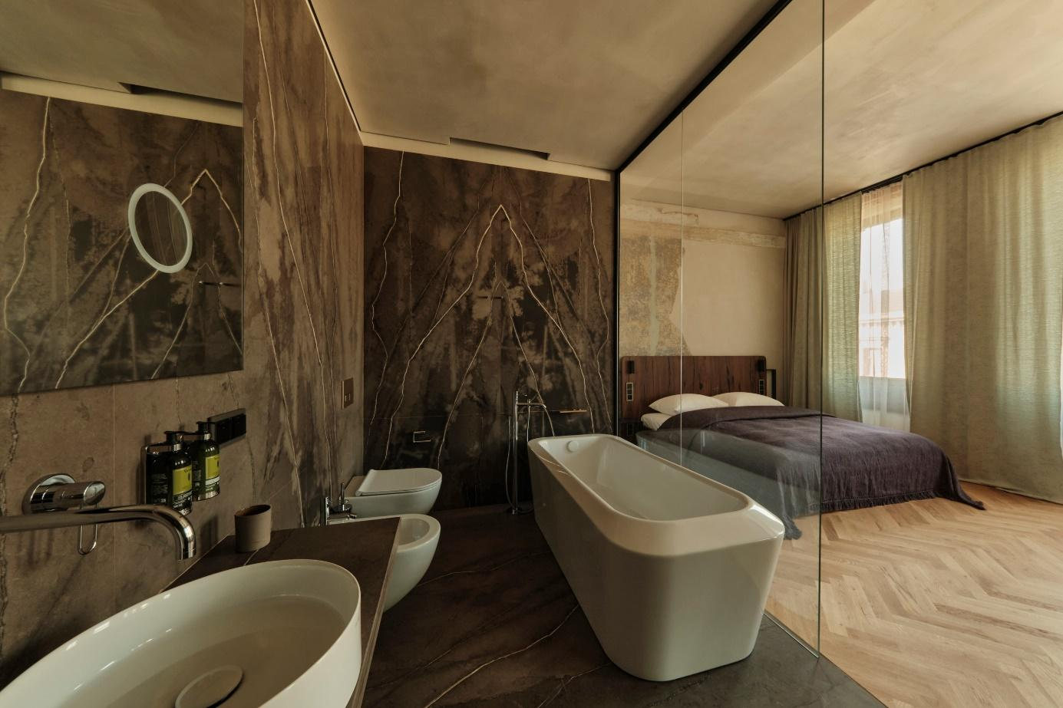
图片： Kaldewei

03_Grand_Hotel_Lodz
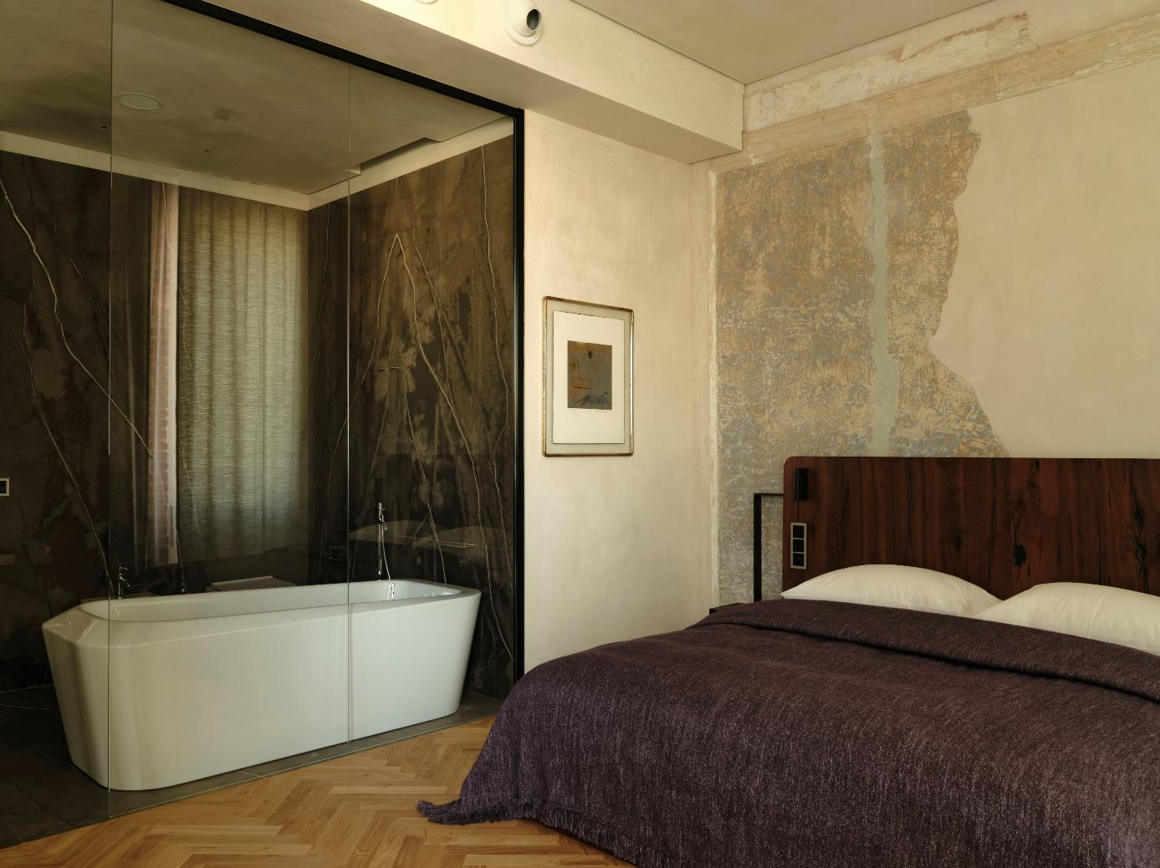
图片： Kaldewei

04_Grand_Hotel_Lodz
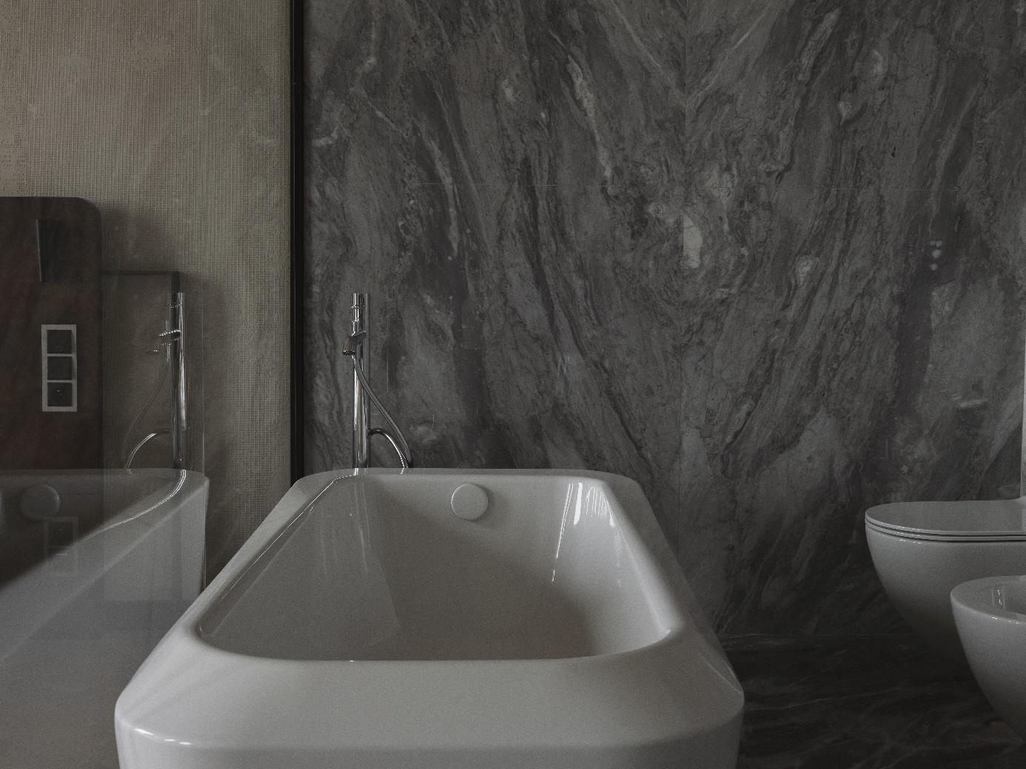
图片：Kaldewei

05_Grand_Hotel_Lodz
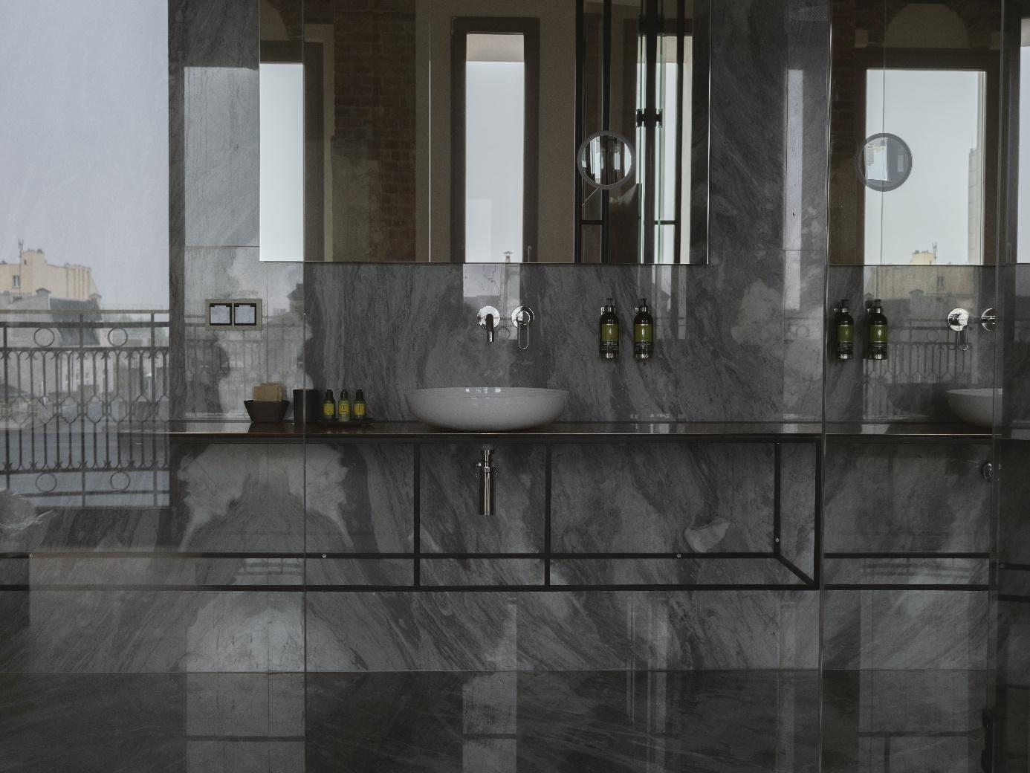
图片： Kaldewei

06_Grand_Hotel_Lodz
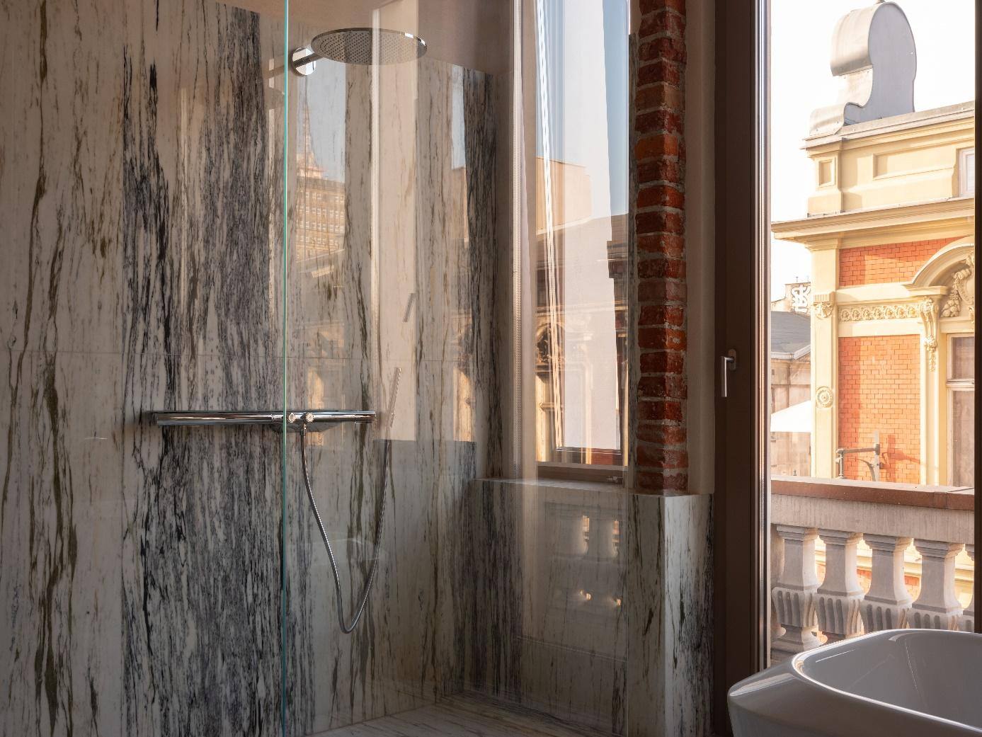
图片： Kaldewei

07_Grand_Hotel_Lodz
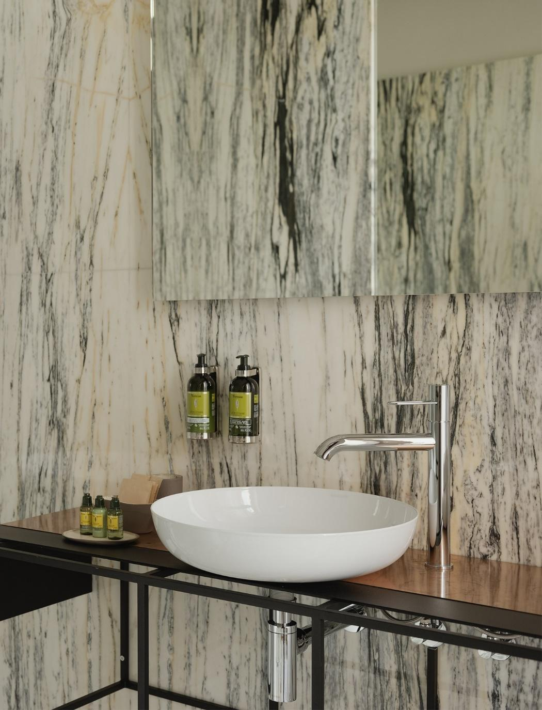
图片： Kaldewei

08_Grand_Hotel_Lodz
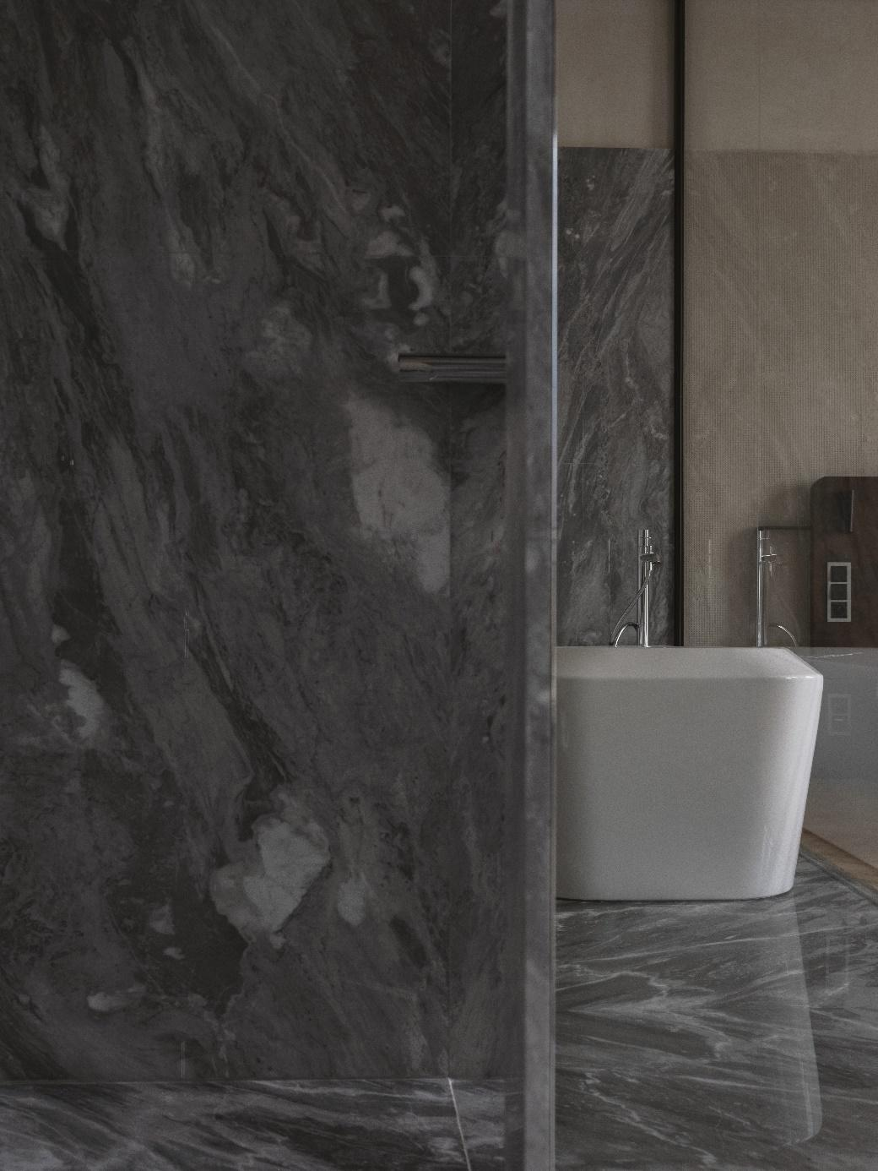
图片： Kaldewei

09_Grand_Hotel_Lodz
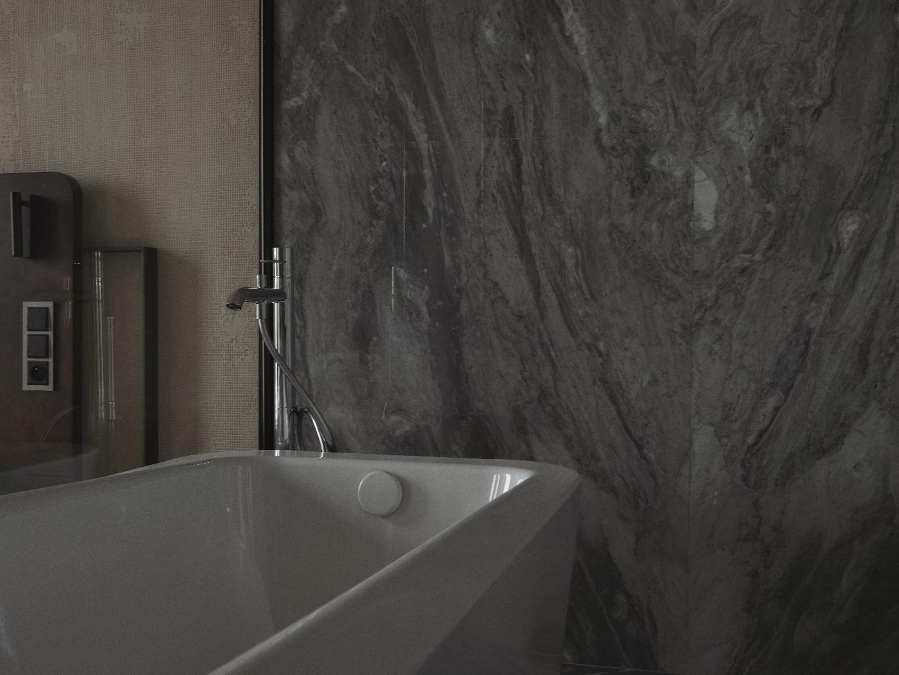
图片： Kaldewei

10_Grand_Hotel_Lodz
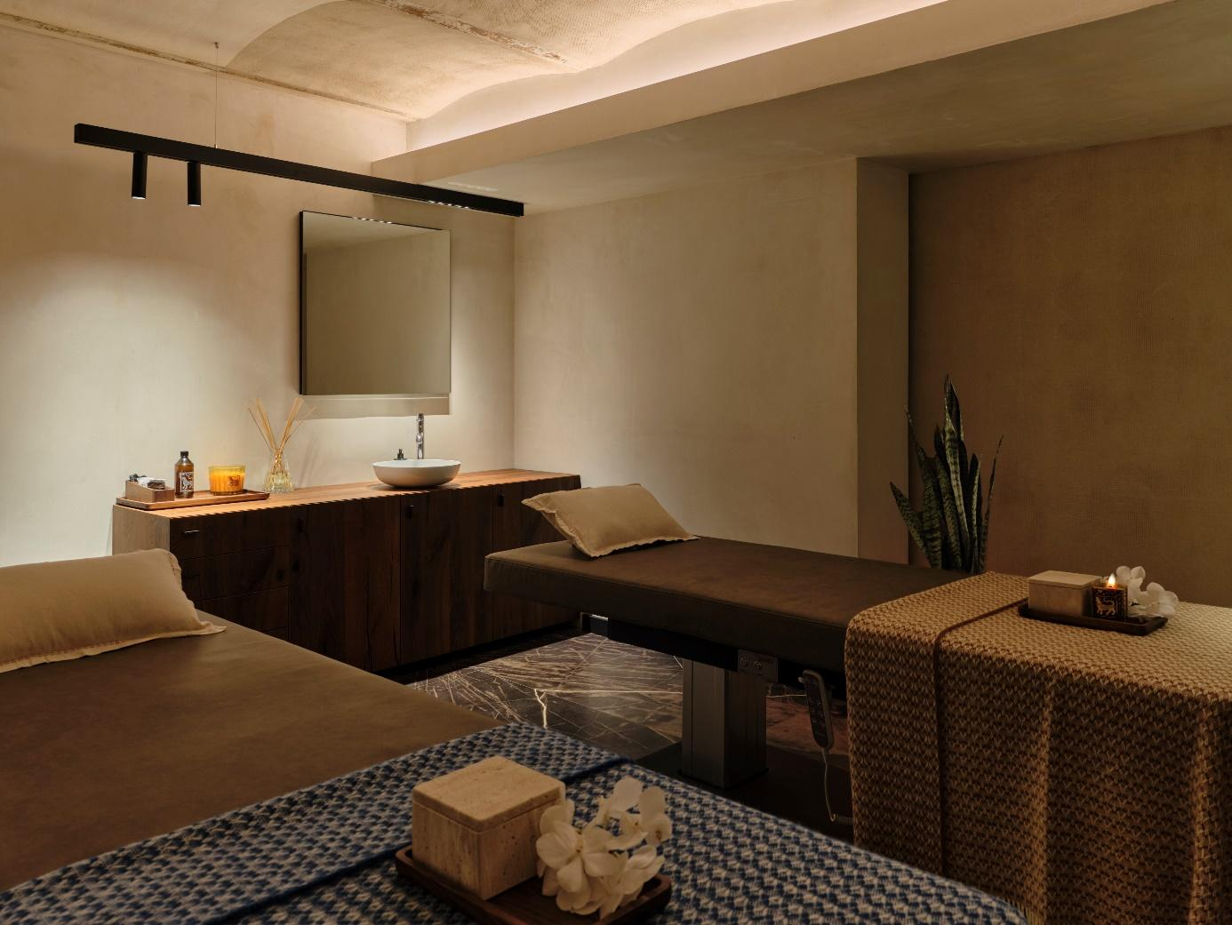
图片： Kaldewei

11_Grand_Hotel_Lodz
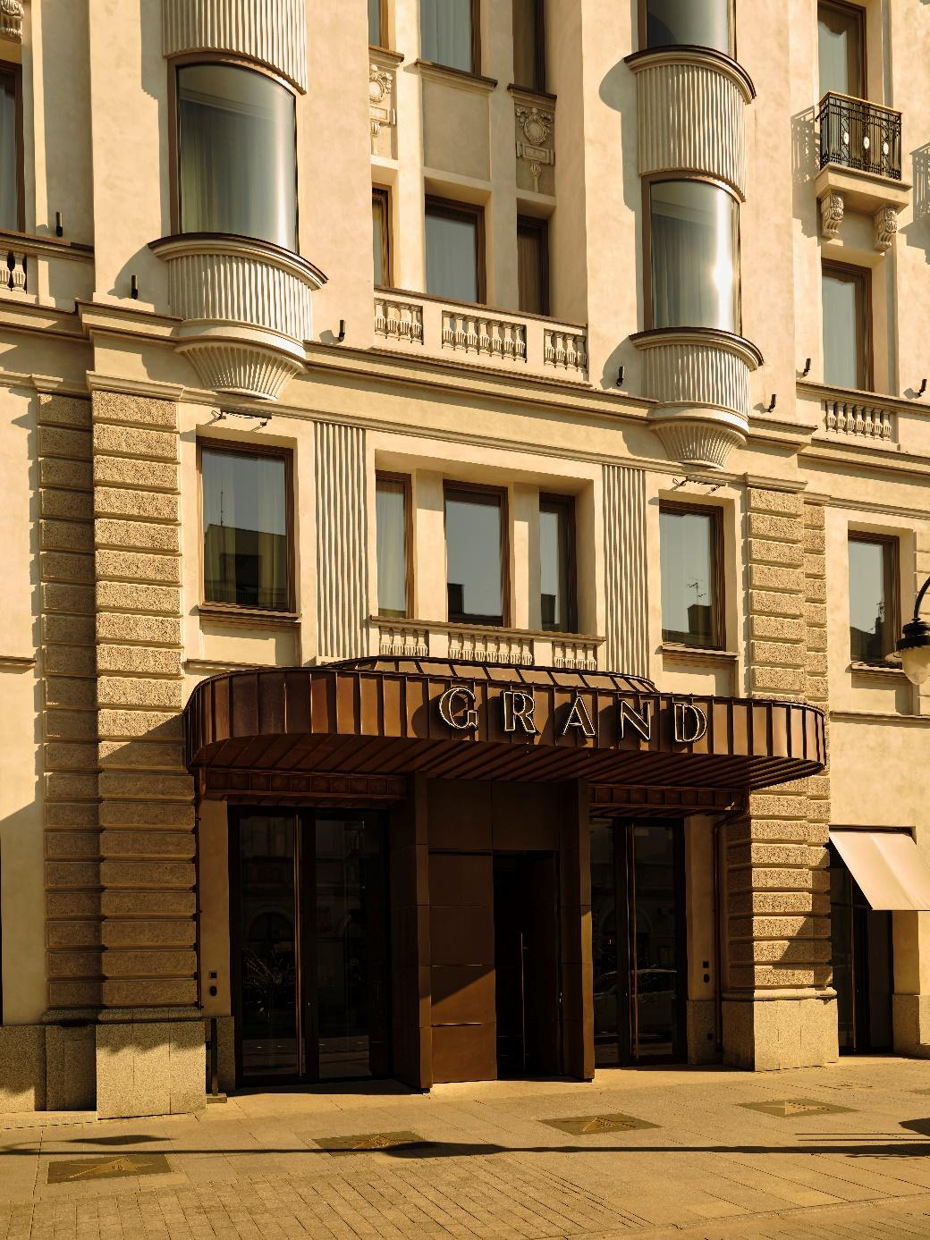
图片： Kaldewei

12_Grand_Hotel_Lodz
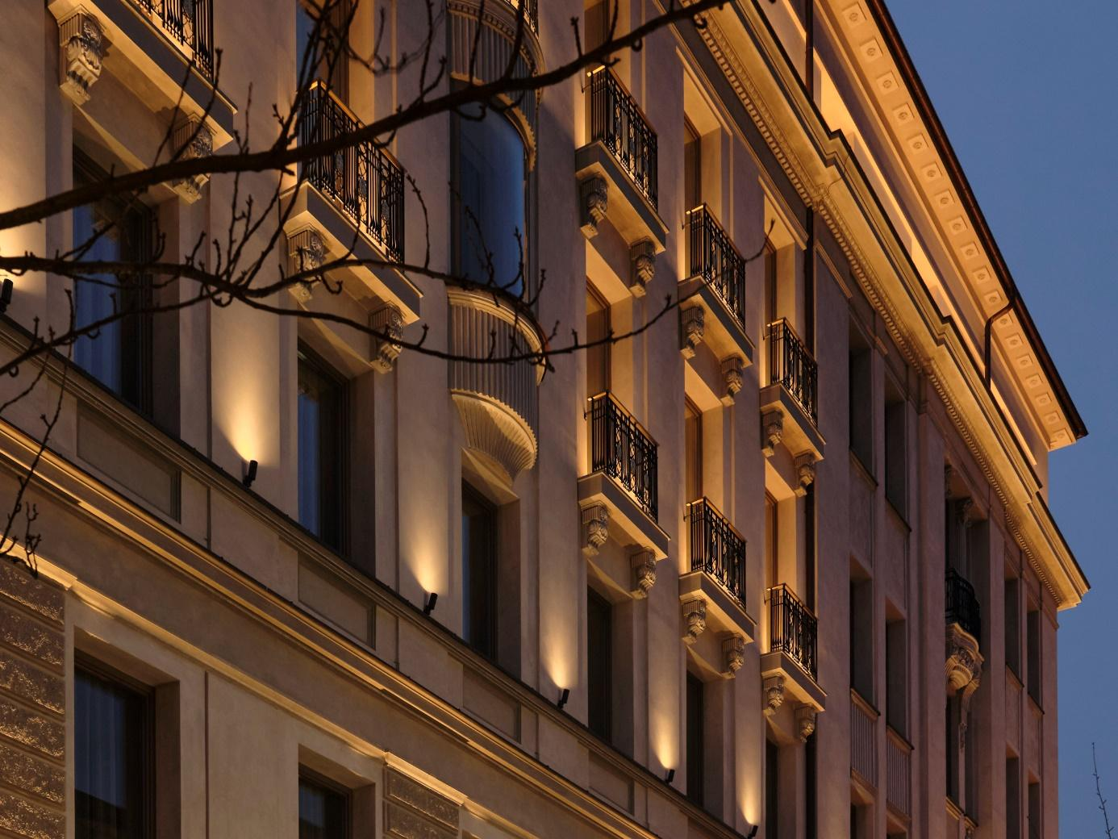
图片： Kaldewei

新闻联络人：
Franz Kaldewei GmbH & Co. KG Tel. +49 2382 785 209
Marcus Möllers marcus.moellers@kaldewei.de
Postfach 17 61 www.kaldewei.com
59206 Ahlen, Deutschland

Franz Kaldewei GmbH & Co. KG Tel. +49 2382 785 165
Georgina Trimbusch georgina.trimbusch@kaldewei.de
Postfach 17 61 www.kaldewei.com
59206 Ahlen, Deutschland

Claudia Wünsch Communication GmbH Tel: +49 30 78956825
Massimiliano Monteverdi mm@claudia-wuensch.com
Silbersteinstraße 45 www.claudia-wuensch.com
12051 Berlin

Claudia Wünsch Communication GmbH Tel: +49 30 789568926
Anna Koenig ak@claudia-wuensch.com
Silbersteinstraße 45 www.claudia-wuensch.com
12051 Berlin

更多信息和图片材料请至Kaldewei媒体中心： www.kaldewei.com

